**G808GU-4G Cat.1+UWB+BLE+GPS北斗+Wifi大电池室内外定位胸卡**

**产品概述：**

**内置3年物联网卡。云平台和手机APP和微信小程序免费使用（中性平台，可以修改Logo和名称）；免费接入第三方平台**

定位卡防水，超大电池（2000mAh）。**具有CE认证和Ex ib IIC T4 Gb的防爆认证。**有4G,LoRa,UWB等多个版本

1. 超大电池，超低功耗，超长待机
   1. 系统构架为低功耗Cortex M4主控处理器+超低功耗4G Cat.1 bis。确保系统底电流<0.1mA
   2. 超低功耗4G Cat.1 bis模组（Cortex M3构架，内存4M+2M，小内存更低低功耗），Cat.1 bis模组的底电流<10uA
   3. 2000mAh容量防爆电池，磁吸充电。防爆外壳。
   4. 4G全网通，支持VPN专网。
2. 室内外融合定位，高精度定位：
   1. 支持GPS/北斗+wifi+基站室内外定位，支持北斗三号
   2. 预留设计：低功耗22nm工艺、北斗三号、双频L1/L5卫星定位，实现高抗干扰的亚米级卫星定位
   3. 手表内置低功耗蓝牙BLE5.1，支持扫描蓝牙室内定位，定位精度3-5米。支持蓝牙AOA高精度定位。
   4. 支持UWB高精度定位：支持无需布线的UWB信标模式。也支持开放UWB芯片SDK，便于接入第三方UWB系统。
   5. 支持UWB AoA定基站定位（一个基站可以覆盖2000平方米）
3. 其他业务功能：
   1. SOS一键报警、低电报警、关机报警、长久未动报警、进出围栏报警，健康数据超标，电子围栏，历史轨迹查询等功能
   2. 定位上报频率设置。支持断点续传（在没有信号的位置，保存数据，等待有信号再集中传输）
   3. 具有高空跌落算法。
   4. 4G版本支持：内置喇叭和音频功放：支持语音提醒，TTS语音播报。
   5. 4G版本支持：中国大陆默认内置3年物联网卡。香港，台湾，东南亚，中东，欧洲，非洲，美洲等都可以配卡出货
   6. 选配：13.56MHz RFID（ M1卡 或CPU卡，门禁、支付等）。
   7. 选配：人脸设备充电柜（40卡一体化充电柜-支持人脸识别，IC卡/身份证识别）。

**产品配置：**其他配置请咨询厂商，特殊配置可以按照批量定单定制生产（注明：●表示配置有；○表示配置无）

|  |  |  |  |  |  |  |  |  |
| --- | --- | --- | --- | --- | --- | --- | --- | --- |
|  | 通信制式 | 喇叭 | GPS北斗 | 双频北斗 | Wifi | BLE | RFID | 特点 |
| G808G | 4G Cat.1 | ● | ● | ○ | ● | ● | 可选 | 4G Cat.1定位卡 |
| G808GU | UWB+4G | ● | ● | ● | ● | ● | 可选 | 高精度定位（UWB+Cat.1+BLE+GPS北斗+Wifi） |
| G808U | UWB | ○ | ○ | ○ | ○ | ● | 可选 | UWB单站高精度定位卡，配合欧孚U1000-C2基站 |
| G808L | LoRa | ○ | ● | ○ | ○ | ● | 可选 | LoRaWAN(或LoRa) +GPS北斗+蓝牙 |
| G808LU | LoRa+UWB | ○ | ● | ○ | ○ | ● | 可选 | UWB+LoRaWAN(或LoRa) +GPS北斗+蓝牙 |
| G808RTK | 4G Cat.1 | ● | ● | ●RTK | ● | ● | 可选 | 4G Cat.1+双频北斗RTK+蓝牙BLE |
| G808GC | 4G Cat.1 | ● | ● | ○ | ● | ● | 可选 | 4G Cat.1防拆卸资产标签 |
| G808D | NBIoT | ○ | ● | ● | ● | ● | 可选 | 高精度双频L1/L5北斗定位，语音提醒 |

**产品外观**

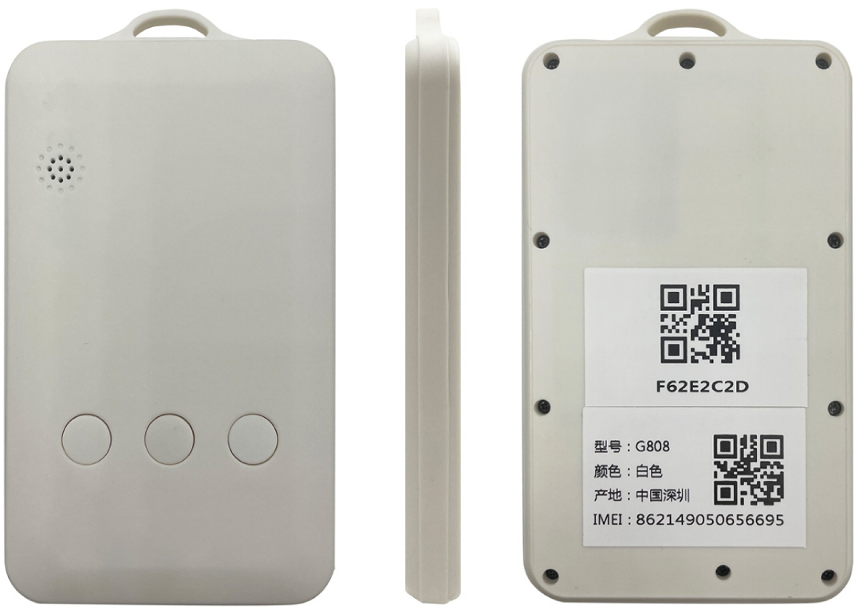 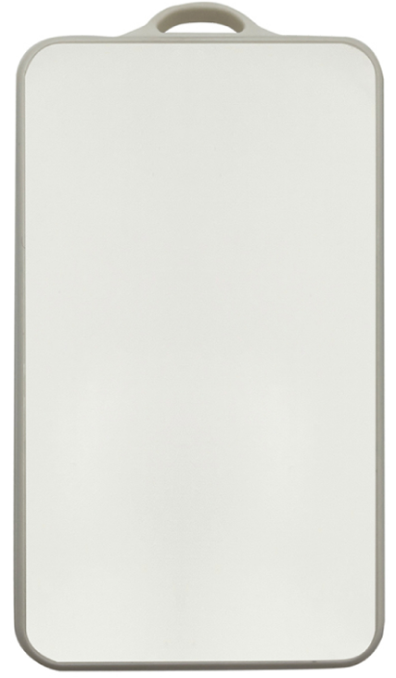

标配：白色贴纸用户可以自行贴上

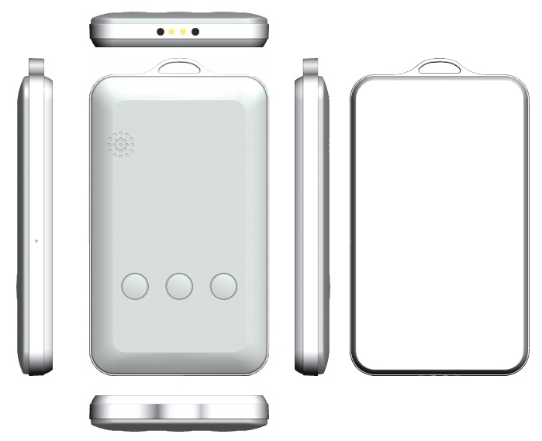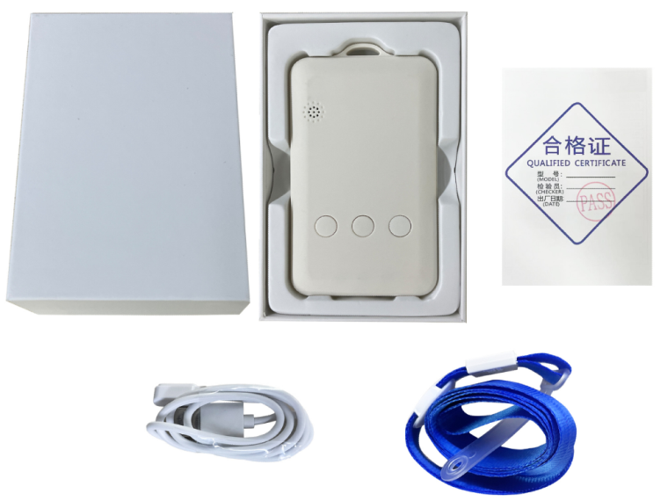

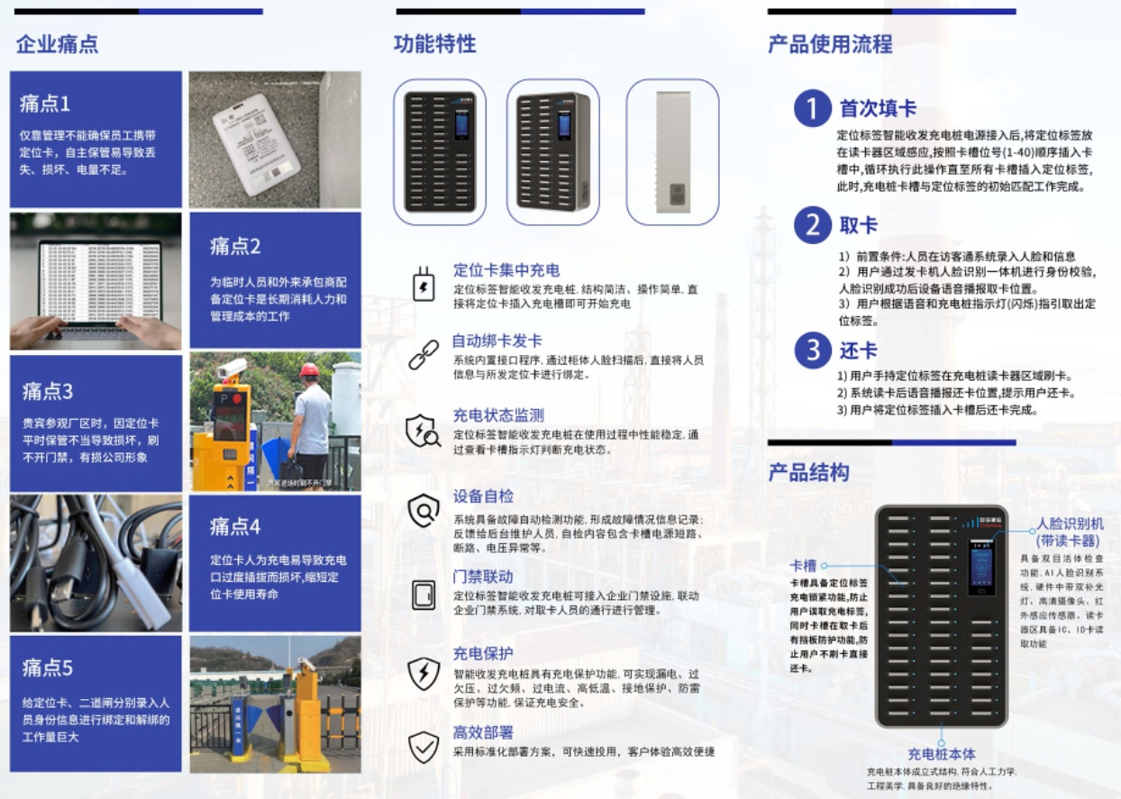

选配：40卡一体化充电柜-支持人脸识别，IC卡/身份证识别

**产品规格：**

|  |  |  |
| --- | --- | --- |
| **分类** | **名称** | **描述** |
| 外形规格 | 尺寸/重量 | 102.8 x 61 x 12mm / 80克 |
| 产品颜色 | 乳白色 |
| 材质 | PC+ABS （防爆材料） |
| 佩戴方式 | 挂绳 |
| 平台方案 | 主控芯片 | 低功耗蓝牙BLE5.1 （支持在线升级，蓝牙广播，扫描信标，连接蓝牙主机和外设） |
| 内存 | 64KB SRAM + 1MB Flash (支持断点续传存储) |
| 网络方案  G808G | 网络制式 | 4G Cat1 全网通 |
| 网络频段 | LTE-FDD：B1/B3/B5/B8； LET-TDD：B34/B38/B39/B40/B41 |
| SIM卡 | 内置 Nano卡（中国大陆标配3年物联网卡） |
| 网络方案  G808L | 网络制式 | LoRaWAN |
| 网络频段 | 433MH频段： 属于公用频段，适用于全球大部分地区  470~510MHz频段：主要适用于中国大陆，CN470  862~870MHz频段：主要适用于欧盟地区，EU868  902~928MHz频段：主要适用于主要适用于美洲、澳洲、亚洲、韩国、日本等地区  US915 / AU915 / AS923/ KR920 |
| UWB方案1 G808LU  G808GU | 产品配置 | 4G(或LoRa/LoRaWAN)+UWB(翰巍微MK8000+GPS北斗+BLE5.1+Wifi定位+健康监测 |
| UWB频段 | 默认CH5, CH9 （也支持CH2）（UWB芯片：MK8000，无FEM/PA） |
| 合作模式 | 1. 默认支持欧孚通信的UWB测距报警器G908GU（实现测距报警），或UWB信标UB01（实现UBeacon定位）。 2. 开放MK8000-UWB SOC芯片SDK，便于客户自行开发MK8000 UWB空中协议，对接第三方UWB基站或UWB信标。（MK8000和设备主控MCU串口通信） |
| UWB方案2  G808U  G808GU | 产品配置 | UWB芯片DW1000 |
| UWB频段 | CH2 |
| 合作模式 | 1. 默认支持欧孚通信的UWB AoA单基站定位模式（单基站覆盖2000平米） 2. 开放DW1000设计，便于客户自行开发基于Cortex M4 SOC的DW1000空中协议，对接第三方UWB基站或UWB信标。 |
| 定位性能 | 定位方式 | GPS北斗+Wifi+LBS+低功耗蓝牙BLE |
| 卫星定位精度 | 空旷环境5-20米（卫星定位至少设备能对应无屏蔽的1/4天空）  **G808D支持北斗三号、双频L1/L5卫星定位，实现高抗干扰的亚米级卫星定位** |
| Wifi定位精度 | 视周边WiFi的密度，一般10-50米 |
| UWB蓝牙精度 | 支持UWB AOA定位，单基站覆盖 30米+，<=2000平米 |
| 蓝牙定位精度 | 视蓝牙信标的部署密度，可以实现点、面、立体定位  （若信标部署密度6-8米，精度1-3米；若配合AOA蓝牙网关，可达1米级别） |
| 运动检测 | 内置高精度加速度传感器，不动就进入超低功耗模式（不定位不上报数据） |
| 人机交互 | LED指示灯 | 红色+蓝色LED （充电指示；工作状态指示） |
| 按键 | 3个大按键按键 （状态指示，SOS，开关机） |
| 语音提醒 | 内置喇叭和音频功放：支持语音提醒 |
| 电气特性 | 内置电池 | 2000mAh Li-ion可充电电池 / 工作电压3.7V / 充电：3.5小时 |
| 充电接口 | 磁吸接口充电线 （标配，出货自带） |
| 充电器 | 5V / 1A （选配，标准版本出货不带） |
| 工作时长 | 待机30天以上；正常使用：10-15天（默认每10分钟定位上报） |
| 环境特性 | 工作温度 | -10°C ~ 60°C |
| 存储温度 | -30°C ~ 80°C |
| 工作湿度 | -10% ~ 85% HR |
| 防水防尘等级 | IPX5 |
| 业务功能 | 电子围栏 | 平台支持圆形、自定义区域、行政区域；手机客户端支持圆形围栏 |
| 历史轨迹 | 支持长达100天以上历史数据查询 |
| 告警功能 | SOS告警，围栏内告警、围栏外告警、出入围栏告警，低电告警，关机告警等 |
| 平台功能 | 平台支持用户更改Logo和名称、分级管理等功能 |
| 125K | 预留，默认无 （需要配合欧孚OV125，实现实时考勤和危险期报警） |
| 其他特性 | 断点续传 | 支持（在没有信号的位置，会保存定位和健康数据，等待有信号再集中传输） |
| 加速度计 | 带，（支持运动检测） |
| 支付功能 | 可以选配NFC标签 （RFID M1卡，或CPU卡） |
| 认证 | CE认证 | 有 |
| 防爆认证 | Ex ib IIC T4 Gb的防爆认证 |
| 出货配置 | 标准配置 | 中性包装、定位器X1、充电线X1、合格证（保修卡）X1, 说明书 X1，平台/手机客户端说明书 X1、贴纸X2 |
| 可选配置 | 蓝牙信标；RFID标签；充电器（火牛） |

**产品应用：**

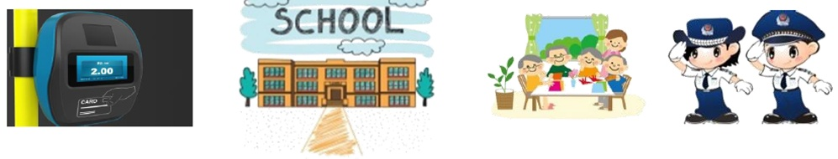

刷卡支付 学生安全管理 老人安全管理 环卫、执勤，巡更人员

可以定制Logo 、文字、贴纸印刷

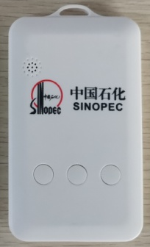 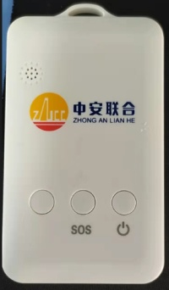 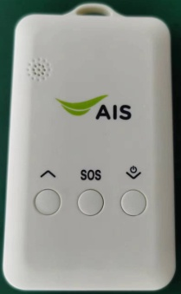

**商务模式** 平台和手机客户端（APP，微信小程序）免费使用。支持平台私有部署；支持数据对接到其他用户平台

最新版本规格和更多资料：请查看：[http://www.oviphone.cn](http://www.oviphone.cn/)或关注微信公众号“欧孚通信”；